Autres sources de recherche que l’état civil :

les dispenses d’empêchement au mariage

J’ai parmi mes ascendants (sosa 1310 / 1311), François TARTIVEL (o 27 08 1641, Trézélan ; + 13 04 1714, Trézélan) x Florance-Françoise LE MEN.
François TARTIVEL est le fils de François TARTIVEL (o 21 11 1599, Pédernec ; + 30 09 1670, Trézélan) et de Marie ANDRE (+ 13 05 1677, Trézélan ; x 19 01 1631, Trézélan).
François TARTIVEL est le fils d’Ollivier TARTIVEL (+ 24 06 1639, Pédernec) et d’Anne CONGAR (18 04 1640, Pédernec).

D’aucun pourrait penser que remonter jusqu’à un couple dont l’année de naissance est approximativement 1574, c’est déjà un exploit… c’était sans compter sur la découverte, lors du congrès de généalogie bretonne de Pontivy, d’un ouvrage réalisé par l’antenne morlaisienne du Cercle du Finistère, intitulé « Dispenses de consanguinité, évêché de Tréguier ».

En feuilletant rapidement cet ouvrage, je tombais sur le tableau de consanguinité suivant, dans lequel je retrouvais mon couple Ollivier TARTIVEL x Anne CONGAR. En fait, mon 1310, François TARTIVEL, est le premier époux d’Anne LE LAGADEC, la future mariée.

L’article de Didier Rousvoal, paru dans Le Lien n° 51 (bulletin de liaison du Centre Généalogique du Finistère) et intitulé « Les empêchements au mariage et leurs dispenses », m’apportait quelques éclaircissements sur ce tableau :

G 164 : indique la liasse où on trouve le dossier de dispense pour le Trégor (liasses G 162 à 165, Officialité de l’évêché de Tréguier, AD de St Brieuc, intitulées « minutes ou extraits de registres du greffe de l’Officialité ») ; ces liasses couvrent la période 1667-1745, 1760-1770 et concernent, d’après Didier Rousvoal, des dossiers nettement plus anciens que ceux trouvés pour les évêchés de Léon et de Cornouaille.

A 4-3 : l’empêchement au mariage est dû à une affinité du tiers au quart :
dans le couple Jan BOUGET x Anne LE LAGADEC, la future épouse est veuve de François TARTIVEL ; or, ce dernier et le futur marié sont tous deux descendants de Tugdual CONGAR qui s’ajoute à ma liste d’ascendance (n° sosa 10482).
Cet interdit a été supprimé en 1792 ; le code Civil a rétabli l’interdiction 1-1 (beau-frère / belle-sœur), sans possibilité de dispense ; cela redeviendra possible en 1832 (accordée par le chef de l’état) ; l’empêchement sera aboli en 1914.

Je n’avais plus qu’à dépêcher un de mes correspondants costarmoricains qui me fit parvenir la copie du dossier trouvé dans la liasse G 164 ; ce dossier et sa transcription figurent pages suivantes.

Jean Claude LE BLOAS

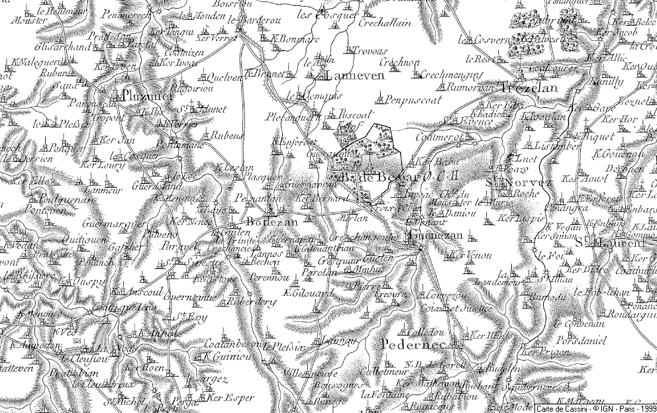

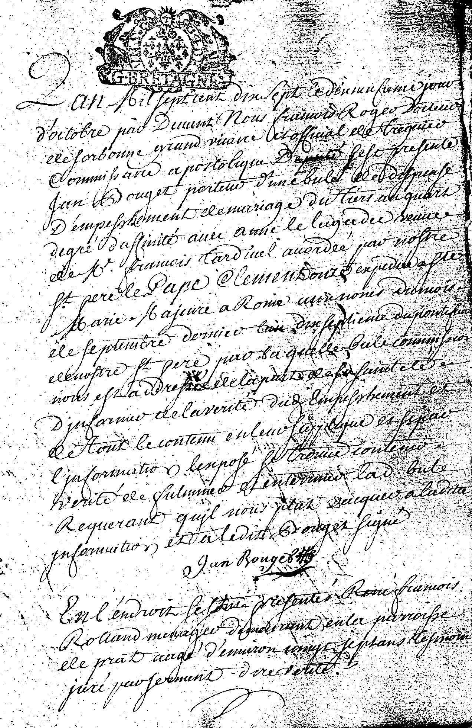

L’an Mil sept cent dix sept le dix neuvième jour
d’octobre par devant nous François Roger docteur
de Sorbonne grand vicaire (1) et official (2) de Tréguier
commissaire apostolique (3) député (4) s’est présenté
Jan Bouget porteur d’une bulle de dispense
d’empêchement de mariage du tiers au quart
degré d’affinité avec Anne Le Lagadec veuve
de Me Francois Tardivel (5) accordée par notre
St père le Pape Clément Onze (6) expédiée à Ste
Marie Majeure à Rome aux nones (7) du mois
de septembre dernier l’an dix septième du pontificat
de notre St père par laquelle bulle commission
nous est adressée de la part de sa Sainteté et
d’informer de la vérité dudit empêchement et
de tout le contenu en leur supplique (8) et si par
l’information (9) l’exposé se trouve contenir
vérité de fulminer (10) et entériner ladite bulle
requérant qu’il nous plu vaquer (11) à la dite
information et a ledit Bouget signé

Jan Bouget

En l’endroit se sont présentés René François
Rolland ménager (12) demeurant en la paroisse
de Prat âgé d’environ vingt sept ans témoin
juré par serment dire vérité
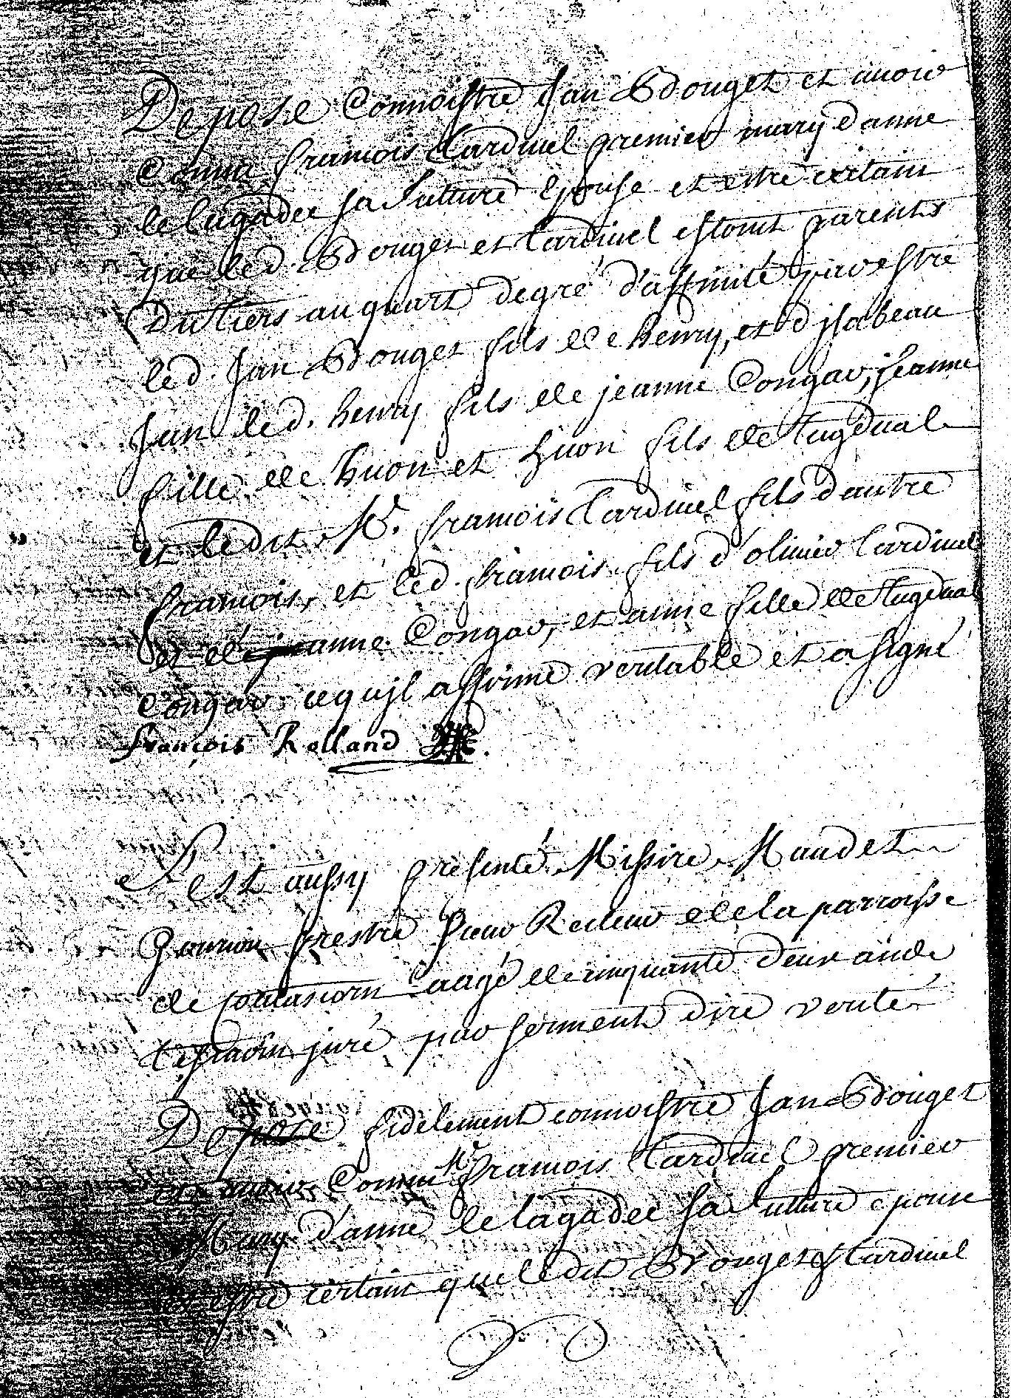

dépose connaître Jan Bouget et avoir
connu François Tardivel premier mari d’Anne
Le Lagadec sa future épouse et être certain
que ledit Bouget et Tardivel étaient parents
du tiers au quart degré d’affinité par être
ledit Jan Bouget fils de Henry et d’Isabeau
Jan, ledit Henry fils de Jeanne Congar, Jeanne
fille de Huon et Huon fils de Tugdual
et ledit Me François Tardivel fils d’autre
François, et ledit François fils d’Olivier Tardivel
et de Jeanne Congar, et Anne fille de Tugdual
Congar ce qu’il affirme véritable et a signé

François Rolland

S’est aussi présenté Messire Maudet
Gouriou prêtre sieur recteur (13) de la paroisse
de Coatascorn âgé de cinquante deux ans
témoin juré par serment dire vérité

dépose fidèlement connaître Jan Bouget
et avoir connu Me François Tardivel premier
mari d’Anne Le Lagadec sa future épouse
et être certain que ledit Bouget et Tardivel
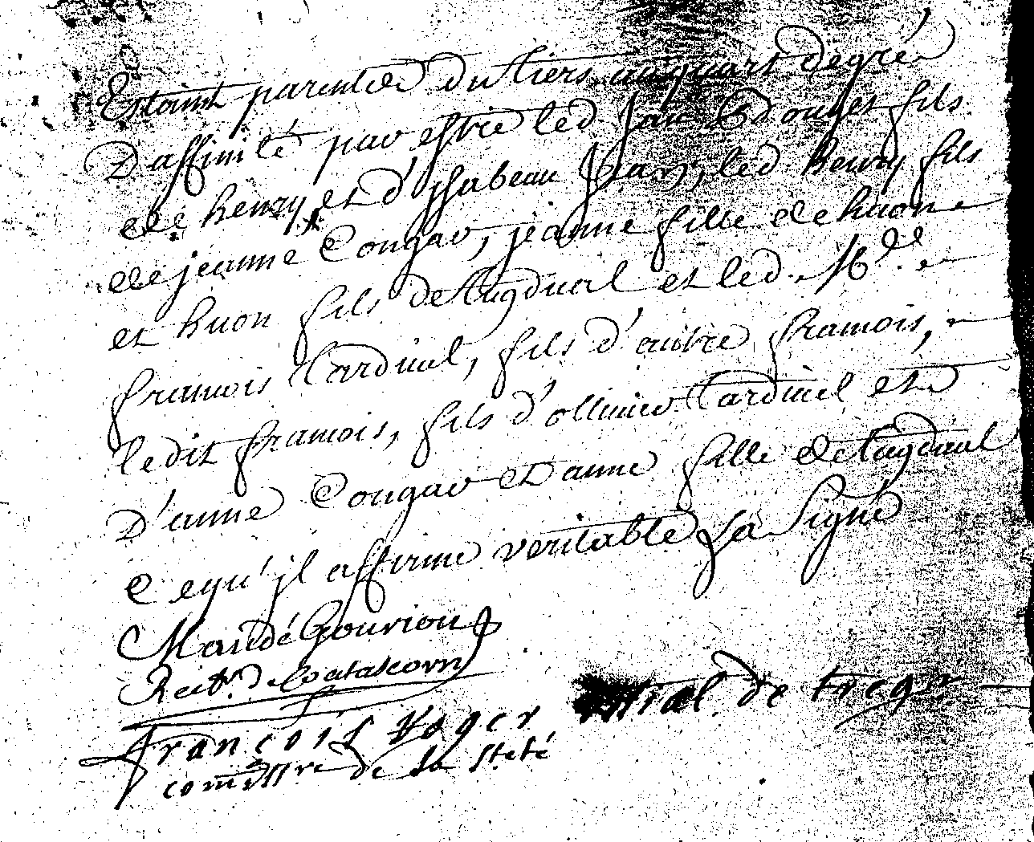

étaient parents du tiers au quart degré
d’affinité par être ledit Jan Bouget fils
de Henry et d’Isabeau Jean, ledit Henry fils
de Jeanne Congar, Jeanne fille de Huon
et Huon fils de Tugdual et ledit Maître
François Tardivel, fils d’autre François,
ledit Francois fils d’Ollivier Tardivel et
d’Anne Congar et Anne fille de Tugdual
ce qu’il affirme véritable et a signé

Maudé Gouriou
Recteur de Coatascorn

François Roger official de Tréguier.
Commissaire de sa Sainteté
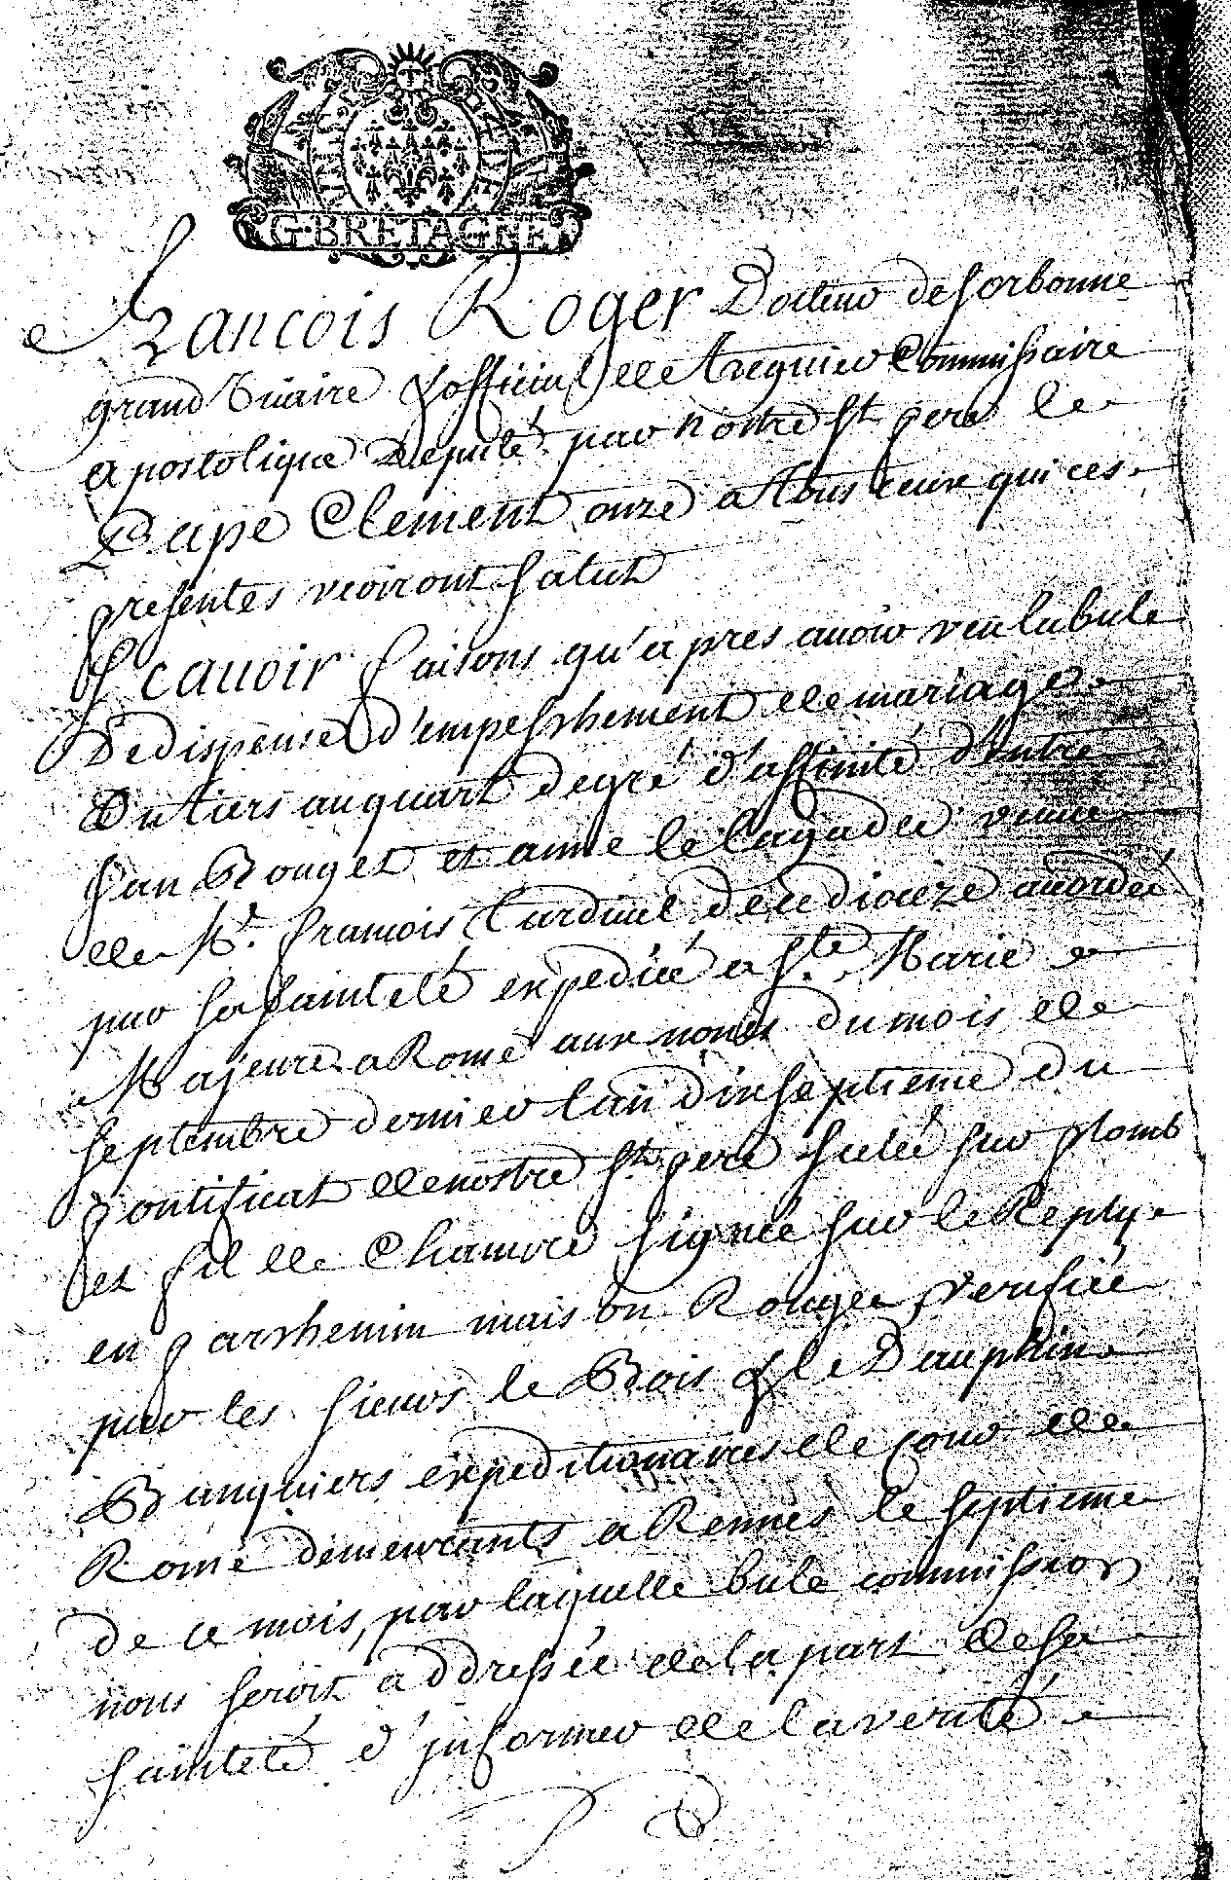

François Roger Docteur de Sorbonne
grand Vicaire et official de Tréguier commissaire
apostolique député par notre St père le
Pape Clément onze a tous ceux qui ces
présentes veoiront (14) salut

Savoir faisons qu’après avoir vu la bule
de dispense d’empêchement de mariage
du tiers au quart degré d’affinité d’entre
Jan Bouget et Anne Le Lagadec veuve
de Me François Tardivel de ce diocèse accordé
par sa Sainteté expédiée à Ste Marie
Majeure à Rome aux nones du mois de
septembre dernier l’an dix septième du
pontificat de notre St Père scellée sur plomb
et fil de chanvre, signée sur le repli
en parchemin maison Rouge vérifiée
par les sieurs le Bois et le Dauphin
banquiers expéditionnaires de la cour de
Rome demeurants a Rennes le septième
de ce mois, par laquelle bulle commission
nous serait adressée de la part de sa
sainteté et d’informer de la vérité
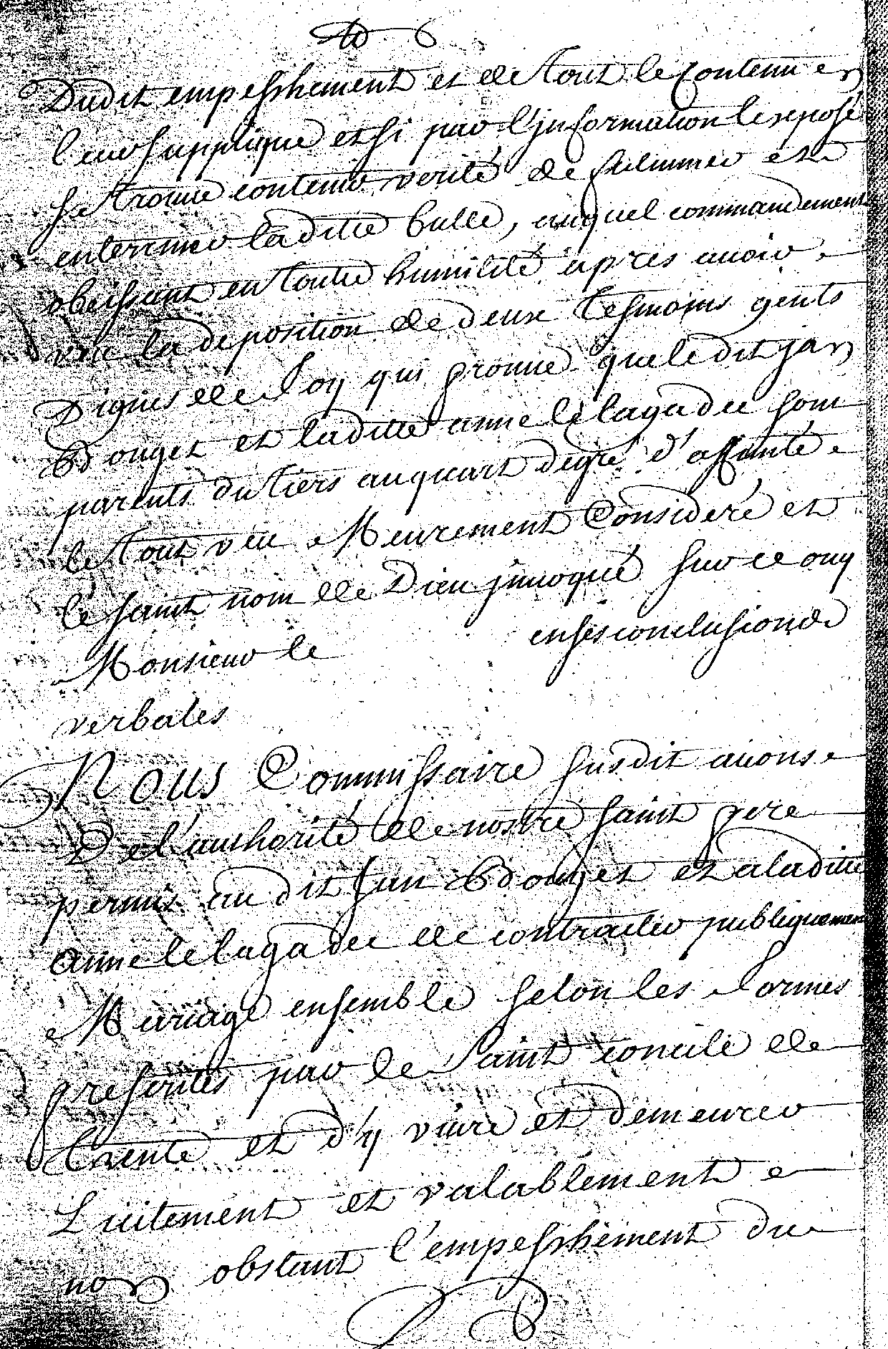

dudit empêchement et de tout le contenu en
leur supplique et si par l’information l’exposé
se trouve contenir vérité de fulminer et
entériner ladite bulle, auquel commandement
obéissant en toute humilité après avoir
vu la déposition de deux témoins gens
dignes de foi qui prônent que ledit Jan
Bouget et ladite Anne Le Lagadec sont
parents du tiers au quart degré d’affinité
le tout vu meurement (15) considéré et
le saint nom de Dieu invoqué sur ce oui
Monsieur le en ses conclusions
verbales

Nous Commissaire susdit avons
de l’autorité de notre saint père
permis au dit Jan Bouget et à la dite
Anne Le Lagadec de contracter publiquement
mariage ensemble selon les formes
prescrites par le Saint concile de
Trente et d’y vivre et demeurer
licitement et valablement
nonobstant l’empêchement du
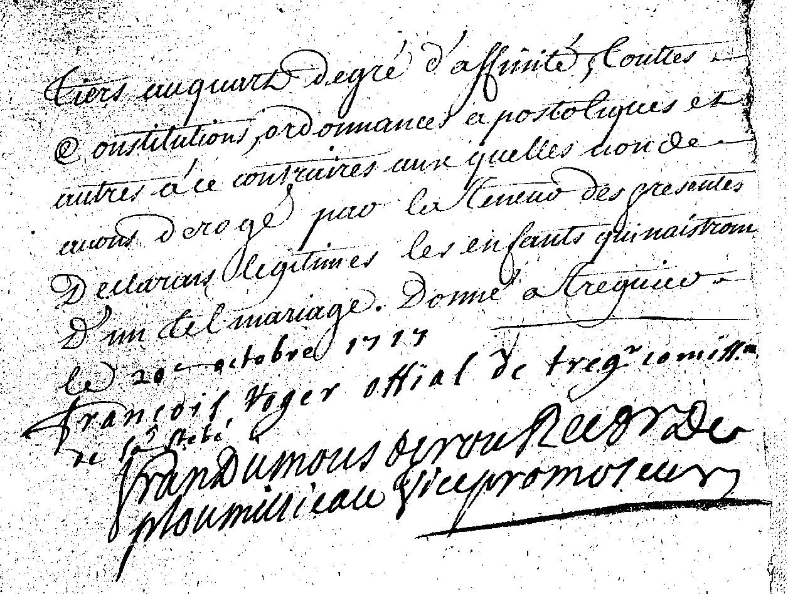

tiers au quart degré d’affinité, toutes
constitutions, ordonnances apostoliques et
autres a ce contraires auxquelles nous
avons dérogé par la teneur des présentes
déclarons légitimes les enfants qui naîtront
d’un tel mariage. Donné à Tréguier

le 20 octobre 1717

François Roger official de Tréguier commissaire
de sa Sainteté

Fran Dumous Oison Recteur de
Ploumilliau vice promoteur

NOTES :

(1) : grand vicaire : prêtre chargé d’assister l’évêque dans l’administration de son diocèse ; ils sont très nombreux au XVIIIe siècle, choisis par les prélats dans leur famille, leur diocèse d’origine, parmi leurs amis ; ces auxiliaires indispensables forment un corps d’élite, une pépinière d’évêques ; ils dépendent entièrement de ceux qui les ont désignés et qui peuvent à tout instant renoncer à leurs services ; ils demeurent un peu étrangers au clergé du diocèse qu’ils administrent.
(2) : official : clerc gradué en droit canonique et chargé par l’évêque de rendre la justice en son nom ; on reconnaît à l’officialité (tribunal de l’official), au début du XVIe siècle, une vaste compétence ; la politique royale, notamment par l’ordonnance de Villers-Cotterêts (1539), parvient à réduire progressivement sa juridiction aux seules causes spirituelles concernant l’administration des sacrements.
(3) : commissaire apostolique : au Moyen-Age, apostolique est synonyme de pontifical ou papal : constitution apostolique, chambre apostolique.
(4) : député : personne envoyée (par une nation, une assemblée, un souverain) pour remplir une mission particulière.
(5) : Tardivel : à Pédernec, il s’agit, en fait, du patronyme Tartivel.
(6) : Clément Onze : c’est le 243e pape officiel, sacré en 1700.
(7) : nones : dans le calendrier de la Rome antique, division du mois qui tombait le 9e jour avant les ides, c’est à dire le 7 (mois de mars, mai, juillet et octobre) et le 5 (autres mois) ; (ides : 15 ou 13).
(8) : supplique : requête juridique pour demander une faveur ; dans notre cas, le requérant présente au pape une supplique rédigée et éventuellement argumentée à laquelle le pape répond en écrivant « fiat » s’il accepte (fiat : que cela soit fait en latin) ; la supplique est enregistrée puis envoyée à la confection d’une bulle.
(9) : information : enquête ou résultat de l’enquête.
(10) : fulminer : en terme religieux, publier une condamnation, une sentence.
(11) : vaquer : s’occuper de.
(12) : ménager : agriculteur exploitant directement son bien ; on lui confiait l’évaluation d’immeubles fonciers à vendre ou à échanger.
(13) : recteur : religieux en Bretagne ; c’est le chef de la communauté campagnarde (en breton : ar person) ; différent du curé (en breton, kuré = vicaire) ; en raison de son caractère sacré, le recteur jouissait d’une très grande autorité.
(14) : veoiront : verront (voiront).
(15) : meurement : mûrement ; le « e » devant la voyelle remplace souvent l’accent circonflexe.

Trézélan est une des cinq paroisses (avec Botlézan, Guénézan, St-Norvez et Lanneven) qui, regroupées, constituent maintenant la commune de Bégard (22).

